V rámci akce „Otevřené ateliéry západočeského kraje“ proběhne

Výstava nožů

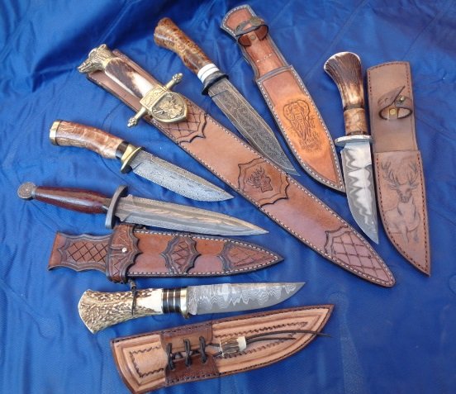

V prostorách hasičské zbrojnice ve Svrčovci

20. a 21. září vždy od 14.°° do 20°° hod.

Na shledání s Vámi se těší Lojza Cibulka